**ASSUNTO:. REITERO A INDICAÇÃO 331/2022 QUE SOLICITAVA MANUTENÇÃO NA QUADRA DE FUTEVÔLEI LOCALIZADA NA PRAÇA COMANDANTE JOSÉ DOS SANTOS MORENO.**

**DESPACHO:.**

**SALA DAS SESSÕES ____/____/_____**

**PRESIDENTE DA MESA**

**REQUERIMENTO Nº , DE 2022**

**SENHOR PRESIDENTE,**

**SENHORES VEREADORES,**

Considerando que até a presente data nada foi realizado na quadra o que inviabiliza a prática de esportes na mesma.

REQUEIRO a mesa após ouvir o douto plenário que se oficie o Exmo. Sr. Prefeito Municipal, Dr. Paulo de Oliveira e Silva, reiterando a Indicação 331/2022 que Solicitava Manutenção na quadra de futevôlei localizada na Praça Comandante José dos Santos Moreno no Mogi Mirim II.

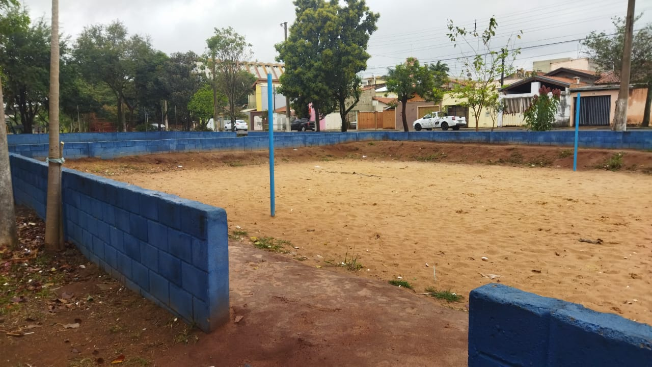

SALA DAS SESSÕES “VEREADOR SANTO RÓTOLLI”, aos 12 de agosto de 2022.

**VEREADOR LUIS ROBERTO TAVARES**